**ADIEU L’AMI, TU VAS NOUS MANQUER**

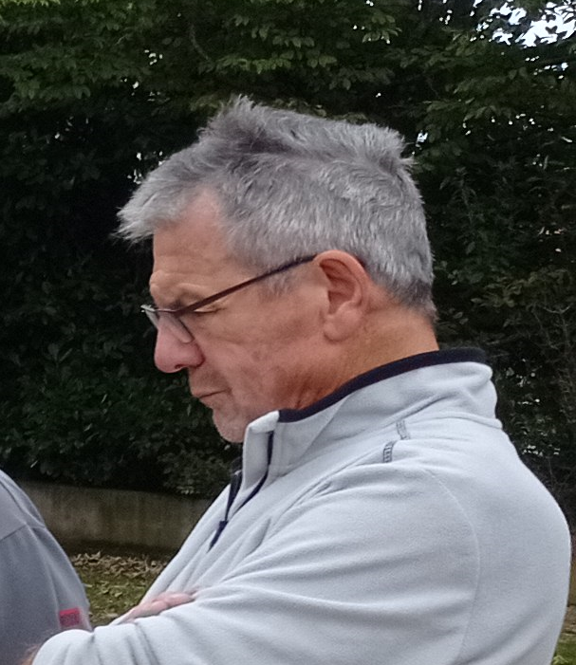

**Les membres du bureau de La LPPTC de St Julien de Coppel ainsi que ceux du JCB de Billom et tous les pétanqueurs de qui t’ont connu te rendent hommage. A Alain qui restera dans nos cœurs, tellement sa présence comptait énormément pour chacun de nous et nos associations. Repose en paix Alain, tu seras toujours à nos côtés.**